用手机登录少年派：从生疏到娴熟
声明：本篇教程所有步骤只需要做一次，成功登上少年派之后就可以像学校pad一样用了，不需要每次都这么麻烦得调一遍

需要的软件如下↓
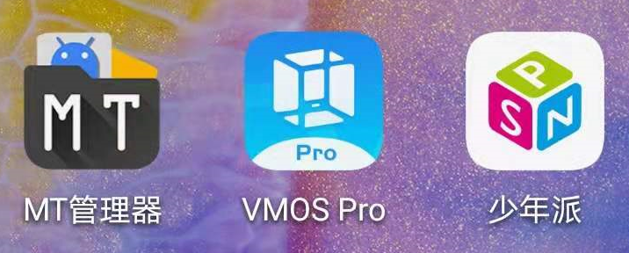
软件都放这里了↓（你可能要注册一个坚果云账号，因为这个比百度网盘快好几倍
https://www.jianguoyun.com/p/DeYg1ywQyIOaCRjB8JAE

打开VMOS Pro，首次打开选右边的就行，然后教程随便过掉
进行软件导入↓
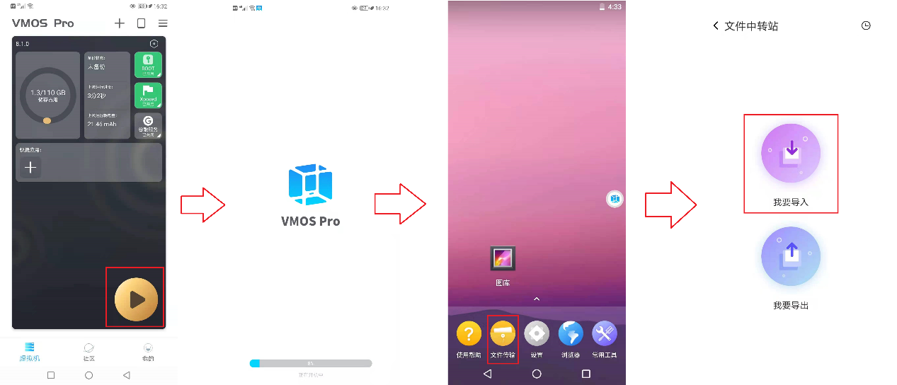
选择刚刚安装的软件导入进去↓
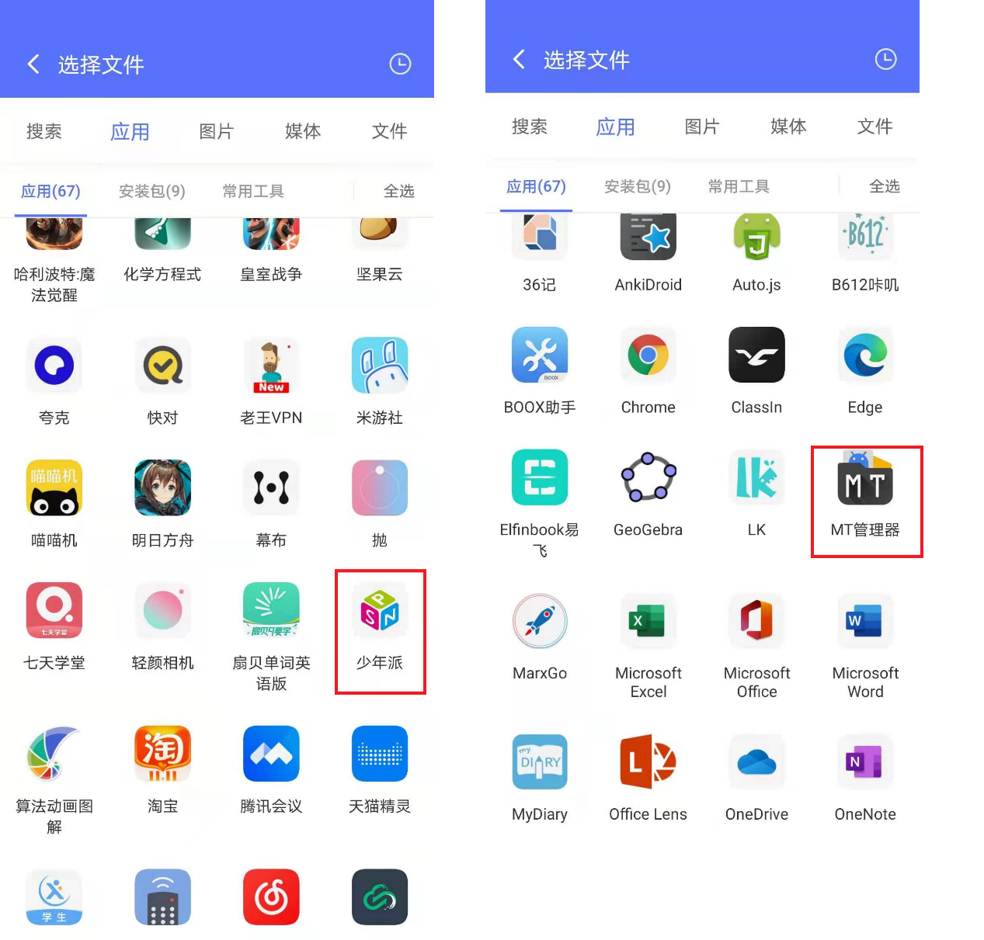
然后退出虚拟机↓
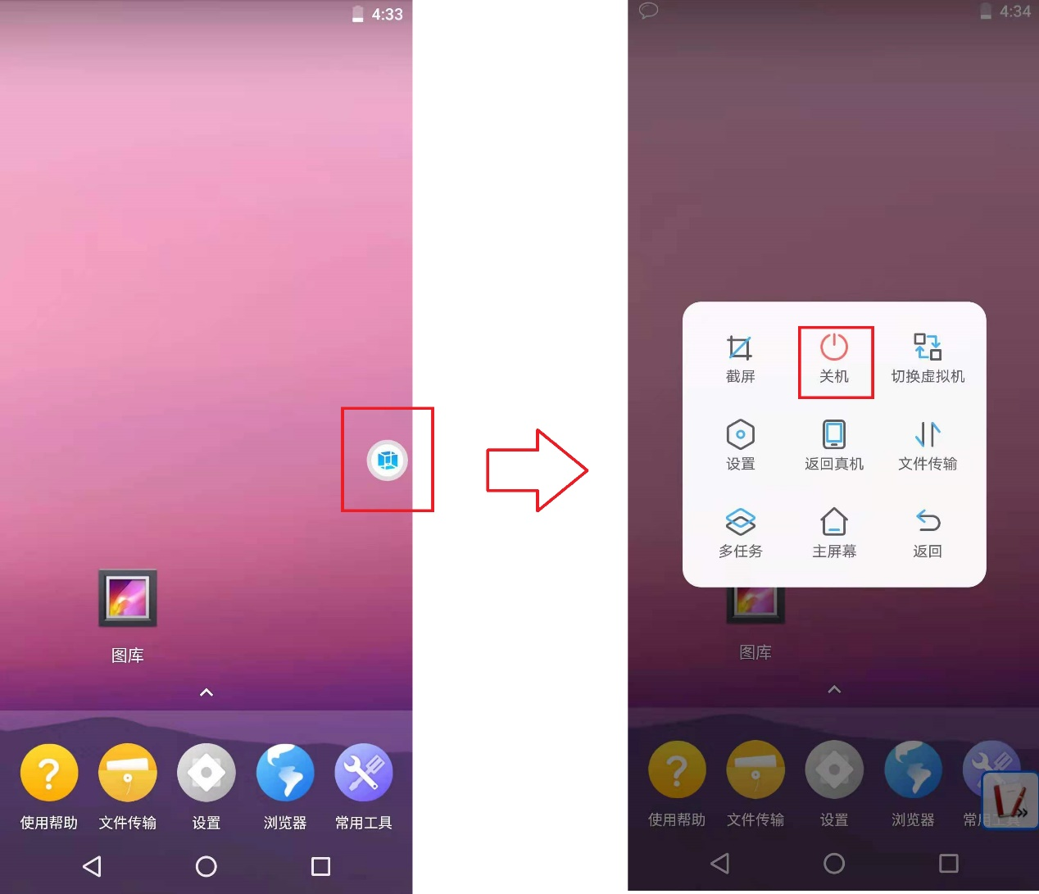
打开设置里的虚拟机信息↓
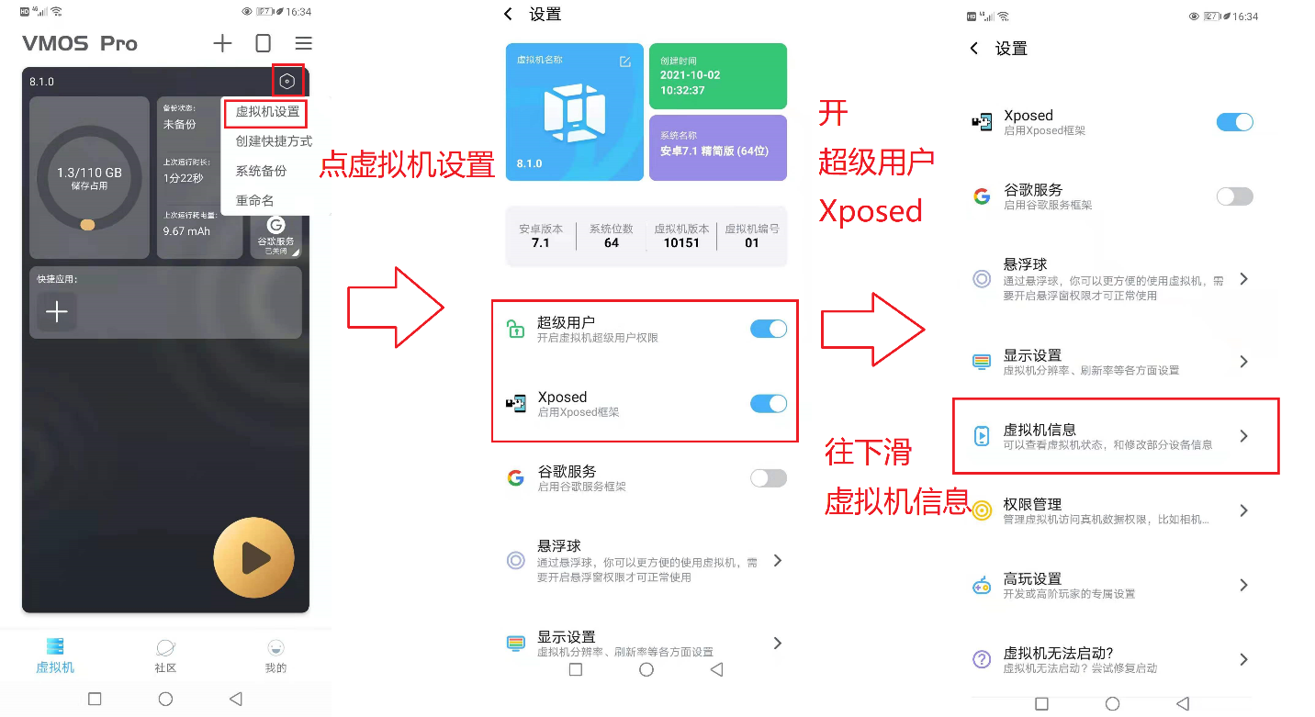
打开学校pad，设置→系统→关于平板电脑→状态信息→找到WLAN MAC 地址 和 序列号
再次回到手机上的虚拟机
照着学校pad修改虚拟机的WLAN MAC 地址 和 序列号（每个人的都不一样↓
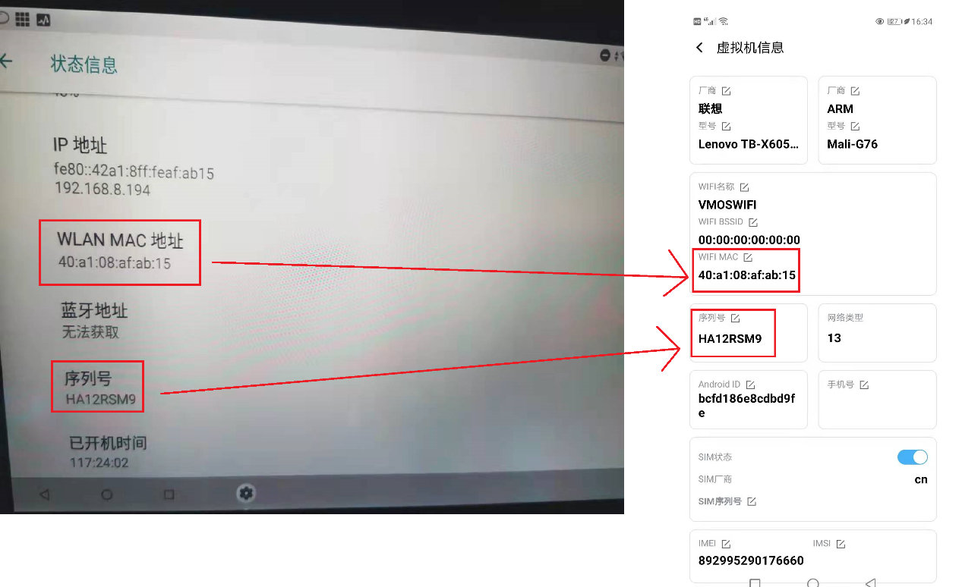
再次打开手机上的虚拟机，进入软件MT管理器
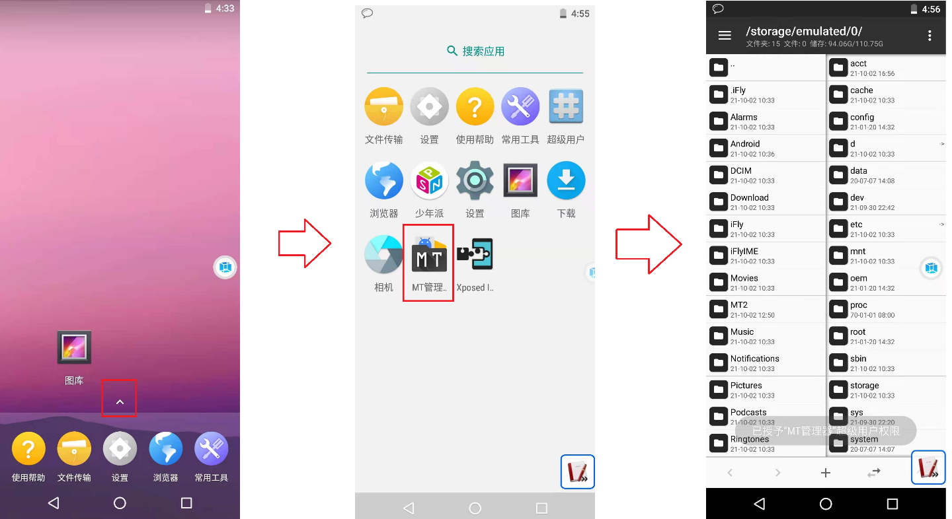
在MT管理器中点左上角→根目录→system→往下滑找到build.prop打开↓
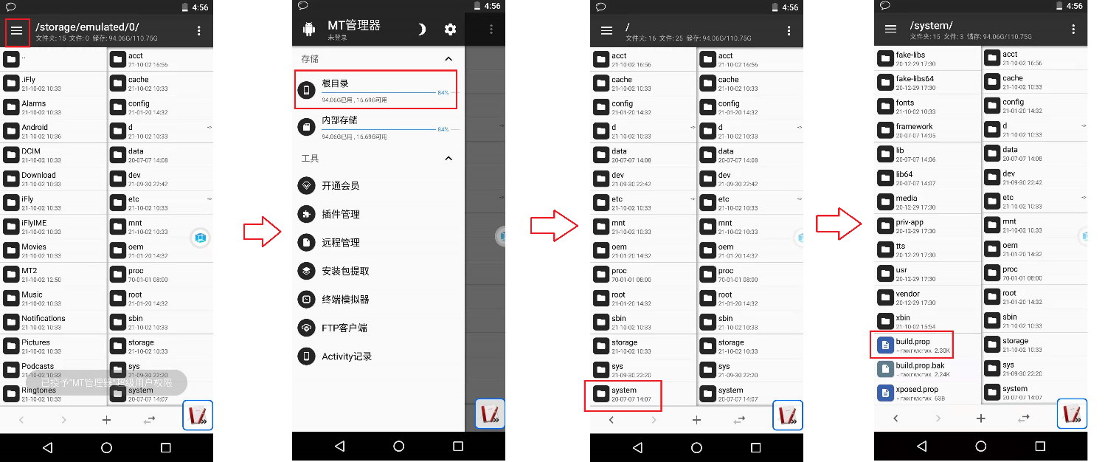
进去之后是这个界面↓
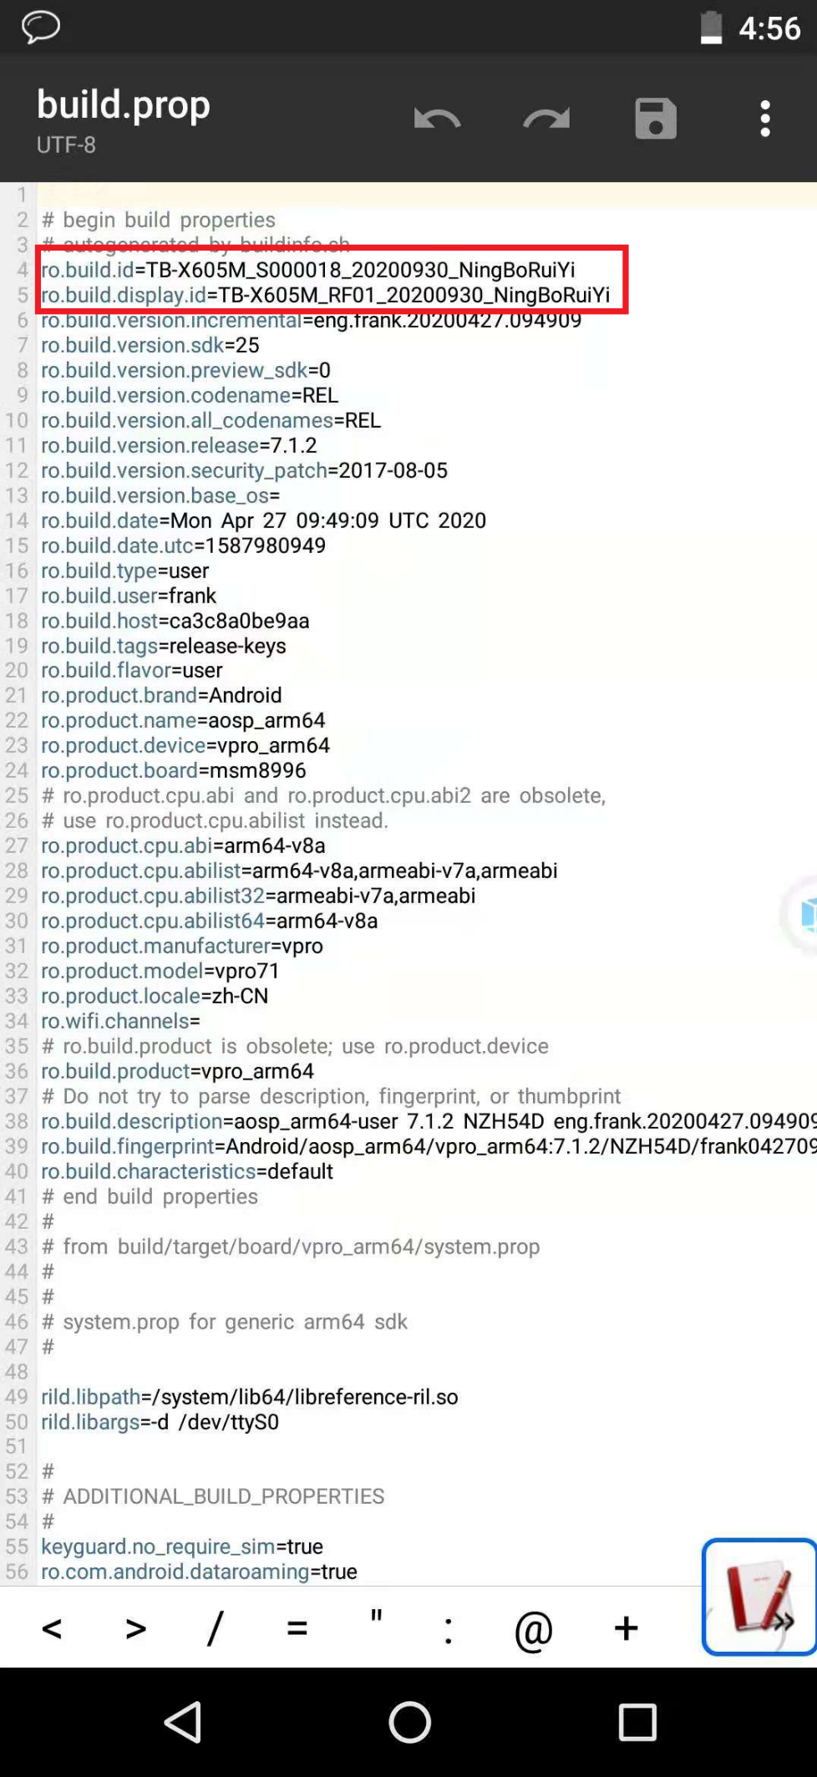
不要害怕，只用修改两个地方
1.把ro.build.id= 后面的地方改成
TB-X605M_S000018_20200930_NingBoRuiYi
2.把ro.build.display.id= 后面的地方改成
TB-X605M_RF01_20200930_NingBoRuiYi
(尽量复制粘贴要不然会出错
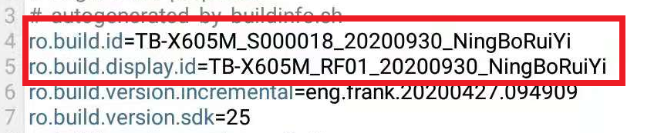
哒啦哒哒哒，初始化做完了O(∩_∩)O
再次打开学校pad，点进少年派的设置→基本信息→记下用户名（6位数字，我的是3736**
在手机的虚拟机上打开少年派，跳过网络设置，会进入一个能扫码的界面类似底下这个图

然后输入你自己pad上的6位账号＋@qdez.lexuewang.cn:8003，九中的话可以相应的改
然后输入密码，如果前面没问题，就可以进去辣，以后需要导出如照片，笔记，写的小说等信息用手机上的少年派复制/截屏就行
不行的话多看几遍教学或者加Q2161884681

